ENVIRONMENTAL SCIENCE & TECHNOLOGY
WaterMAP
一种面向污水处理厂、基于排放因子的
可扩展时空温室气体预测与减排机器学习框架
全文中文翻译 · 图表说明 · 方法解读 · 局限与创新方向
原文：Jiang 等｜DOI: 10.1021/acs.est.6c03422｜2026
说明：本文件依据用户提供的论文正文翻译整理；参考文献题名保留英文。

阅读提示
本文的“预测对象”不是现场仪器直接测得的CH₄、N₂O排放，而是由排放因子法计算形成的温室气体清单标签。机器学习主要学习这些清单标签与污水厂规模、水质、污泥、气候和空间位置之间的非线性关系。因此，文中所有“排放预测”均应理解为“基于排放因子推导的排放预测”。

论文信息
英文题名 | WaterMAP: A Scalable Machine Learning Framework for Emission-Factor-Derived Spatiotemporal GHG Prediction and Mitigation in Wastewater Treatment Plants
中文题名 | WaterMAP：一种面向污水处理厂、基于排放因子的可扩展时空温室气体预测与减排机器学习框架
作者 | Jinqi Jiang, Zhijing Wu, Guosen Zhang, Yuwei Zhang, Yichao Lyu, Shen Qu, Huabo Duan, Hongxiao Guo, Xiang Xiang, Zongping Wang, Guanghao Chen, Gang Guo
期刊 | Environmental Science & Technology
DOI | 10.1021/acs.est.6c03422

摘要
污水处理产生的温室气体排放在全球气候治理中受到越来越多关注。然而，传统的排放因子清单难以捕捉非线性变化，已有机器学习模型在空间尺度和排放类型上又较为碎片化。本文提出WaterMAP（Wastewater AI Treatment Emission Regression for Multi-scale Accounting and Prediction），用于开展基于排放因子的温室气体时空预测和减排评估。作者以中国5155座污水处理厂在2009—2019年间的40,722条清单数据为案例。National_Total_Model预测基于排放因子的总排放强度时，测试集RMSE为0.19 kg CO₂-e/m³。National_Type_Model显示，2019年范围1排放为7.6 Mt CO₂-e，范围2为18.9 Mt CO₂-e，范围3为0.5 Mt CO₂-e。模型进一步估算2024年累计排放为36.8 Mt CO₂-e，平均强度为0.51 kg CO₂-e/m³。处理水量、进水总氮、污泥产量、纬度和进水COD是影响排放的关键预测变量。作者还利用Provincial_Type_Model提出温室气体空间异质性指数，用于表征城市发展差异。在面向2060年的探索性敏感性分析中，WaterMAP引导的情景显示减排潜力约为9.6%—34.0%。总体而言，WaterMAP提供了一个可扩展的、面向排放因子清单筛查、预测和减排评估的框架。
关键词：温室气体排放；污水处理；机器学习；基于排放因子的清单；预测与减排。

1 引言
实现碳中和并推动零碳城市建设，已成为全球气候治理的核心目标。IPCC资料表明，全球污水部门年温室气体排放约为0.38 Gt CO₂-e，与化学工业约0.37 Gt CO₂-e的排放量相当。在零碳城市背景下，污水处理厂既是温室气体排放源，也是资源回收节点。因此，对范围1—3排放进行准确核算，是推动高效处理并向水资源回收设施转型的首要步骤。
污水厂范围1直接排放主要包括N₂O、CH₄和化石源CO₂。其中，污水部门的CH₄和N₂O分别在主要人为排放行业中位列第五和第三。范围2主要来自电力消耗，全球污水处理用电约占全球电力使用量的0.8%—4%。范围3包括建设、药剂和副产物利用等间接排放，目前通常仍属于自愿报告。核算边界不完整，说明需要能够覆盖污水系统全生命周期的综合碳核算框架。
现有方法主要包括直接测量、排放因子法和模型法。直接测量精度较高，但大范围覆盖污水厂时成本高、劳动强度大且实施复杂。排放因子法将活动数据与排放因子相乘，因简单可靠而被中国、美国等国家和地区广泛采用，但难以识别环境因素影响，也不能有效表征内在非线性动态。机理模型如活性污泥模型依赖Monod方程和多项隐含参数，在环境条件变化时灵活性不足；而碳排放又受到进水C/N、水温以及社会经济时空差异等多维因素影响，系统变化往往需要重新校准参数。
机器学习能够仅依靠输入和输出，在高维环境条件下构建污水管理模型。已有研究利用数据驱动模型预测中国大型污水厂与能源有关的间接碳排放，效果优于基于物质平衡的机理模型。不过，现有机器学习应用仍存在三方面不足：其一，多集中于单一气体、单一空间尺度或单一污水厂，难以同时支撑国家总量、排放类型归因和区域行动方案；其二，机器学习与排放因子法通常被视为替代路线，而在缺乏大尺度实测数据时，两者其实可以互补；其三，污水厂排放尚未被充分用作反映城市代谢和发展状态的动态反馈信号。
因此，作者将范围1—3排放、关键驱动因素、温室气体清单与城市发展联系起来，提出WaterMAP。该框架包括三个并行模型：National_Total_Model用于国家总量核算；National_Type_Model用于按气体或排放来源分解；Provincial_Type_Model用于省级分析。每一种粒度均直接训练和优化，从而避免先聚合或再拆分带来的额外误差。模型解释工具用于解析多尺度关键变量与清单排放之间复杂的非线性关系。中国已形成较严格的出水标准和低碳治理要求，同时地理差异显著，因此被选为案例地区。
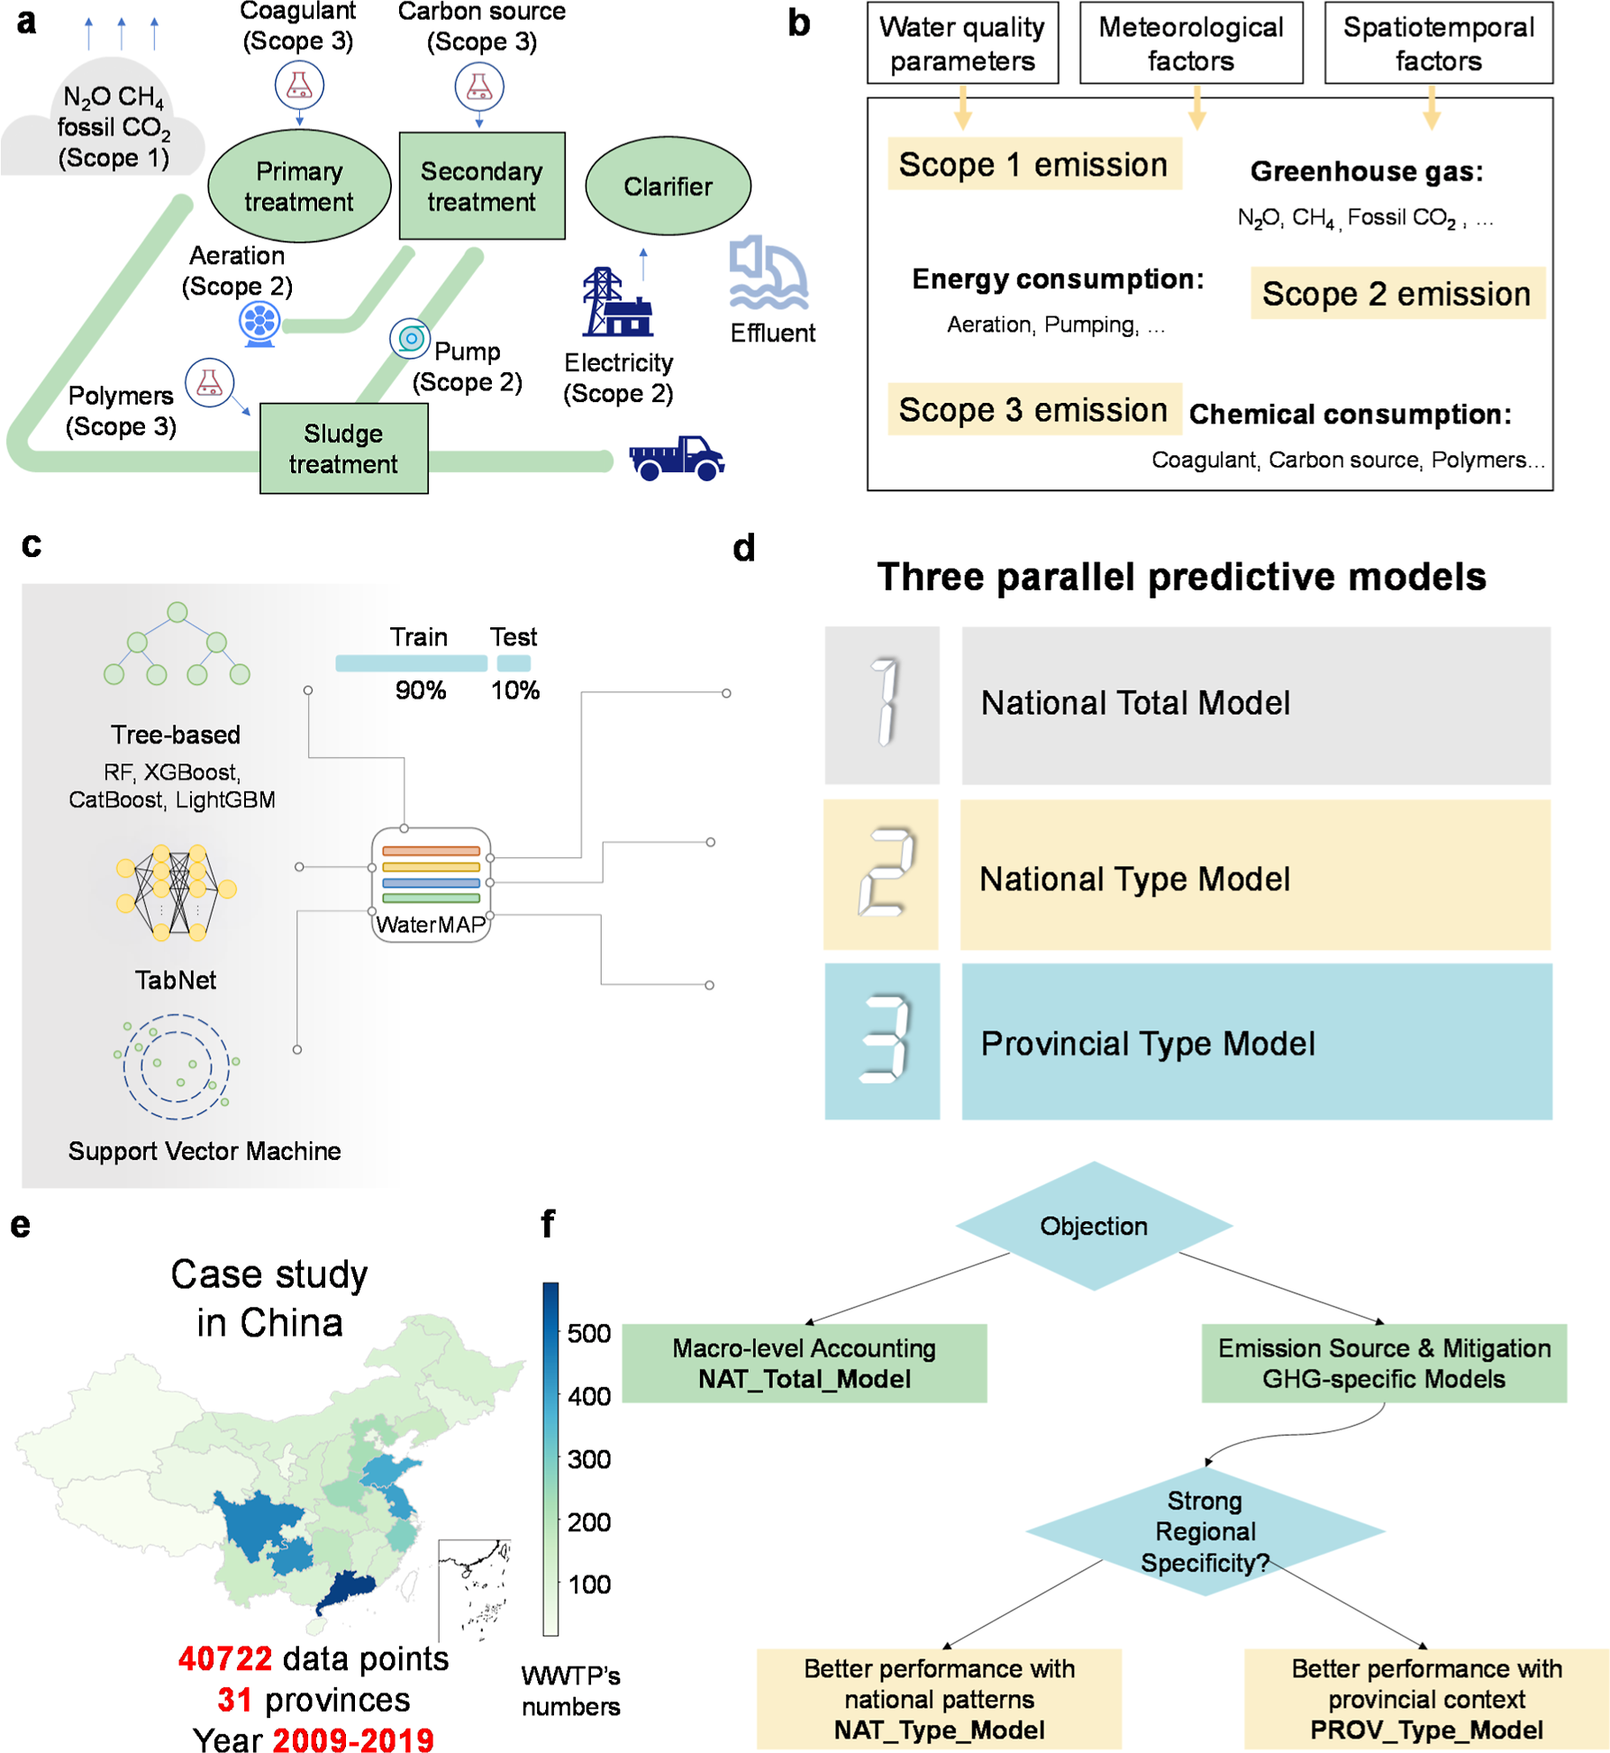
图1 WaterMAP总体框架：污水厂范围1—3排放路径、机器学习输入输出、六类算法、三个并行模型、中国案例数据及模型选择逻辑。（原文图，中文说明）

2 材料与方法

2.1 变量与数据
2009—2019年的水质、水量和污泥产量数据来自中国住房和城乡建设主管部门。这些变量代表驱动温室气体形成的污染负荷，并反映处理绩效。工艺数据仅在2019年有记录，作者利用机器学习建立水质与工艺之间的联系，以重建此前十年的工艺信息。降雨、气温和相对湿度来自国家统计资料，用于反映生物反应动力学和稀释效应。国家总量模型和国家类型模型纳入了时空变量，省级类型模型只纳入年份，以反映省内时间演化。
由于国家尺度实测温室气体数据有限，研究采用排放因子法生成监督学习标签。排放因子来自IPCC和已发表文献。COD去除量用于计算CH₄和CO₂，CO₂按10%的比例区分化石源部分；进水TN用于计算N₂O；电耗作为范围2活动数据；范围3以药剂消耗为主要运行排放源，并根据氮、磷去除量估算。最终形成包含36个变量和40,722个数据点的数据集。

2.2 WaterMAP三个模型
模型 | 用途 | 主要输出
NAT_total_model | 国家尺度总排放预测和政策支持 | 基于排放因子的单位水量温室气体总强度
NAT_type_model | 按排放类型识别关键变量和减排路径 | N₂O、CH₄、化石源CO₂、电耗EC、药剂CC的单位水量排放强度
PROV_type_model | 省级预测、跨省迁移和空间异质性分析 | 省级分类型排放与GHG_SHI
表1 WaterMAP三个并行模型的用途与输出（依据原文表1整理）
输入变量包括：进水COD、BOD、TN、氨氮、TP和SS及其比值；出水指标和去除率；年份、经纬度和省份；年均降雨、气温和相对湿度；处理水量和污泥产量。省级模型不使用省份、经度和纬度。

2.3 模型开发与评价
全部数据按省份分层划分为90%训练集和10%测试集，以保持三个模型的数据划分一致并降低泄漏风险。分类变量进行编码，连续变量根据训练集参数标准化，测试集沿用相同尺度。作者比较了XGBoost、CatBoost、LightGBM、随机森林、支持向量机和TabNet六种算法；通过五折交叉验证与贝叶斯优化选择超参数，并使用R²、RMSE和学习曲线评价性能、过拟合与欠拟合。

2.4 模型解释与空间异质性指数
研究采用SHAP量化各变量对预测排放的贡献，使用偏依赖图刻画关键变量与排放之间的敏感区间，并使用结构方程模型、多重共线性分析和偏相关分析解释空间异质性。t-SNE等无监督学习方法用于探索处理工艺与预测排放强度之间的关系。
作者以各省测试集RMSE构建温室气体空间异质性指数GHG_SHI。该指数等于省级测试RMSE除以该省排放数据的四分位距IQR：GHG_SHIₚ = RMSEₚ / IQR(yₚ)。较低的GHG_SHI表示排放更同质、可由结构化变量较好解释；较高值表示存在明显的未结构化空间异质性，例如厂间运行差异。随后，作者将该指数与气候、水资源、环境管理、社会经济和基础设施等16项城市指标进行回归和相关分析。

2.5 情景、不确定性、消融与泛化分析
研究以2019年为基准，结合2020—2024年省级人口变化估算全国处理水量，并利用2009—2019年统计特征和蒙特卡洛模拟，在一级A排放标准情景下估算2020—2024年温室气体排放。面向2060年，作者依据关键变量范围设计低、中、高三类控制情景。跨省迁移则以一个省为源域训练、另一个省为目标域测试，遍历31个省份形成31×31迁移矩阵。
针对排放因子本身的不确定性，国家总量和国家类型模型分别开展1000次蒙特卡洛模拟。范围1按工艺设置差异化、非对称的不确定区间，范围2—3采用均匀区间。省级迁移和GHG_SHI通过1000次Bootstrap重采样获得95%置信区间。
消融分析通过删除或保留排放因子相关活动数据，检验模型是否只是机械复现排放因子公式。泛化分析包括：以2019年作为未见年份的留一年验证；逐省留出的31折空间验证；以及使用2024年湖北10座独立污水厂数据开展外部验证。
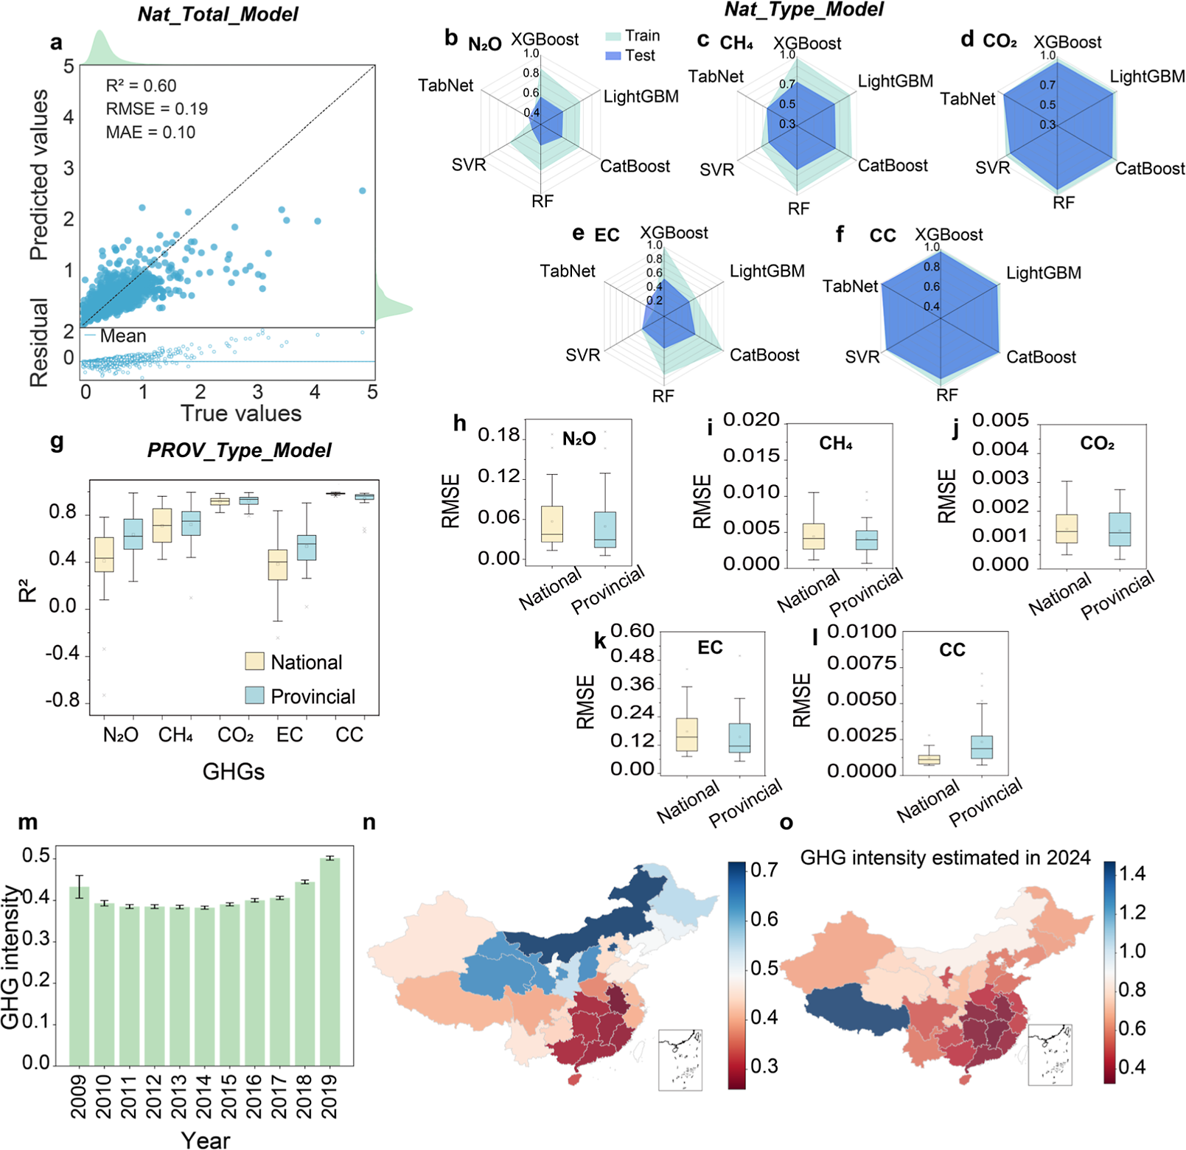
图2 排放预测与核算结果：总量模型、五类排放模型、省级模型表现、年度与省际排放强度以及2024年估算。（原文图，中文说明）

3 结果与讨论

3.1 WaterMAP预测性能

国家总量模型
六种算法的训练集RMSE为0.03—0.35 kg CO₂-e/m³，测试集RMSE为0.19—0.25 kg CO₂-e/m³。XGBoost表现最好，测试集R²为0.60，RMSE为0.19 kg CO₂-e/m³。排放因子扰动后的模型R²为0.64±0.03，表明国家尺度清单预测总体稳定。线性回归R²仅为0.12—0.19。去除排放因子公式直接涉及的活动数据后，模型仍保留87.6%的预测能力，说明其他结构化变量提供了额外信息。不过，当排放强度高于2 kg CO₂-e/m³时模型存在低估，促使作者进一步建立分类型模型。

国家分类型模型
XGBoost在电耗相关排放和N₂O预测中最好，测试RMSE分别为1.12和1.3 kg CO₂-e/m³，R²分别为0.58和0.54；LightGBM预测化石源CO₂最好，R²为0.95；CatBoost预测CH₄最好，R²为0.75；TabNet预测药剂相关排放最好，R²为0.99。排放因子扰动后，电耗、CO₂和CH₄模型相对稳定，而N₂O因排放因子不确定性更大而波动较大。五类排放对排放因子扰动的变异程度依次为：电耗5.7%＜药剂15.2%＜CO₂ 18.5%＜N₂O 39.4%＜CH₄ 42.4%。

省级分类型模型
省级数据重新调参后，树模型特别是XGBoost和CatBoost通常表现最好。除药剂排放外，省级模型整体优于国家分类型模型；例如N₂O省级RMSE由0.057±0.044降至0.049±0.047 kg CO₂-e/m³，电耗由0.178±0.099降至0.155±0.094 kg CO₂-e/m³。少数省份使用国家模型反而更好，说明跨省数据共享有时能够改善学习。随着训练样本增加，多数省份的测试R²提高或RMSE下降，未显示明显过拟合。

3.2 2009—2024年排放核算与预测
2009—2019年，全国单位水量排放强度呈“下降—稳定—反弹”趋势：2009—2014年由约0.43降至0.38 kg CO₂-e/m³，随后稳定至2017年，2019年反弹至约0.50 kg CO₂-e/m³。累计排放由9.28 Mt CO₂-e增至27.06 Mt CO₂-e。2019年范围1、范围2和范围3分别为7.6、18.9和0.5 Mt CO₂-e，电耗是主要贡献来源。
省际差异明显。北京、内蒙古、山西和山东同时具有较高排放强度与较大不确定性。2009—2019年，广东的累计N₂O和电耗排放最高，山东的累计CH₄、化石源CO₂和药剂排放最高。
模型估算全国累计排放由2020年的30.1 Mt CO₂-e增至2023年的37.6 Mt CO₂-e，2024年略降至36.8 Mt CO₂-e，单位水量强度为0.51 kg CO₂-e/m³。范围2仍占最大部分，2024年约为27.3 Mt CO₂-e。山东和广东累计排放最高；西北地区单位水量排放强度较高，中部地区相对较低。
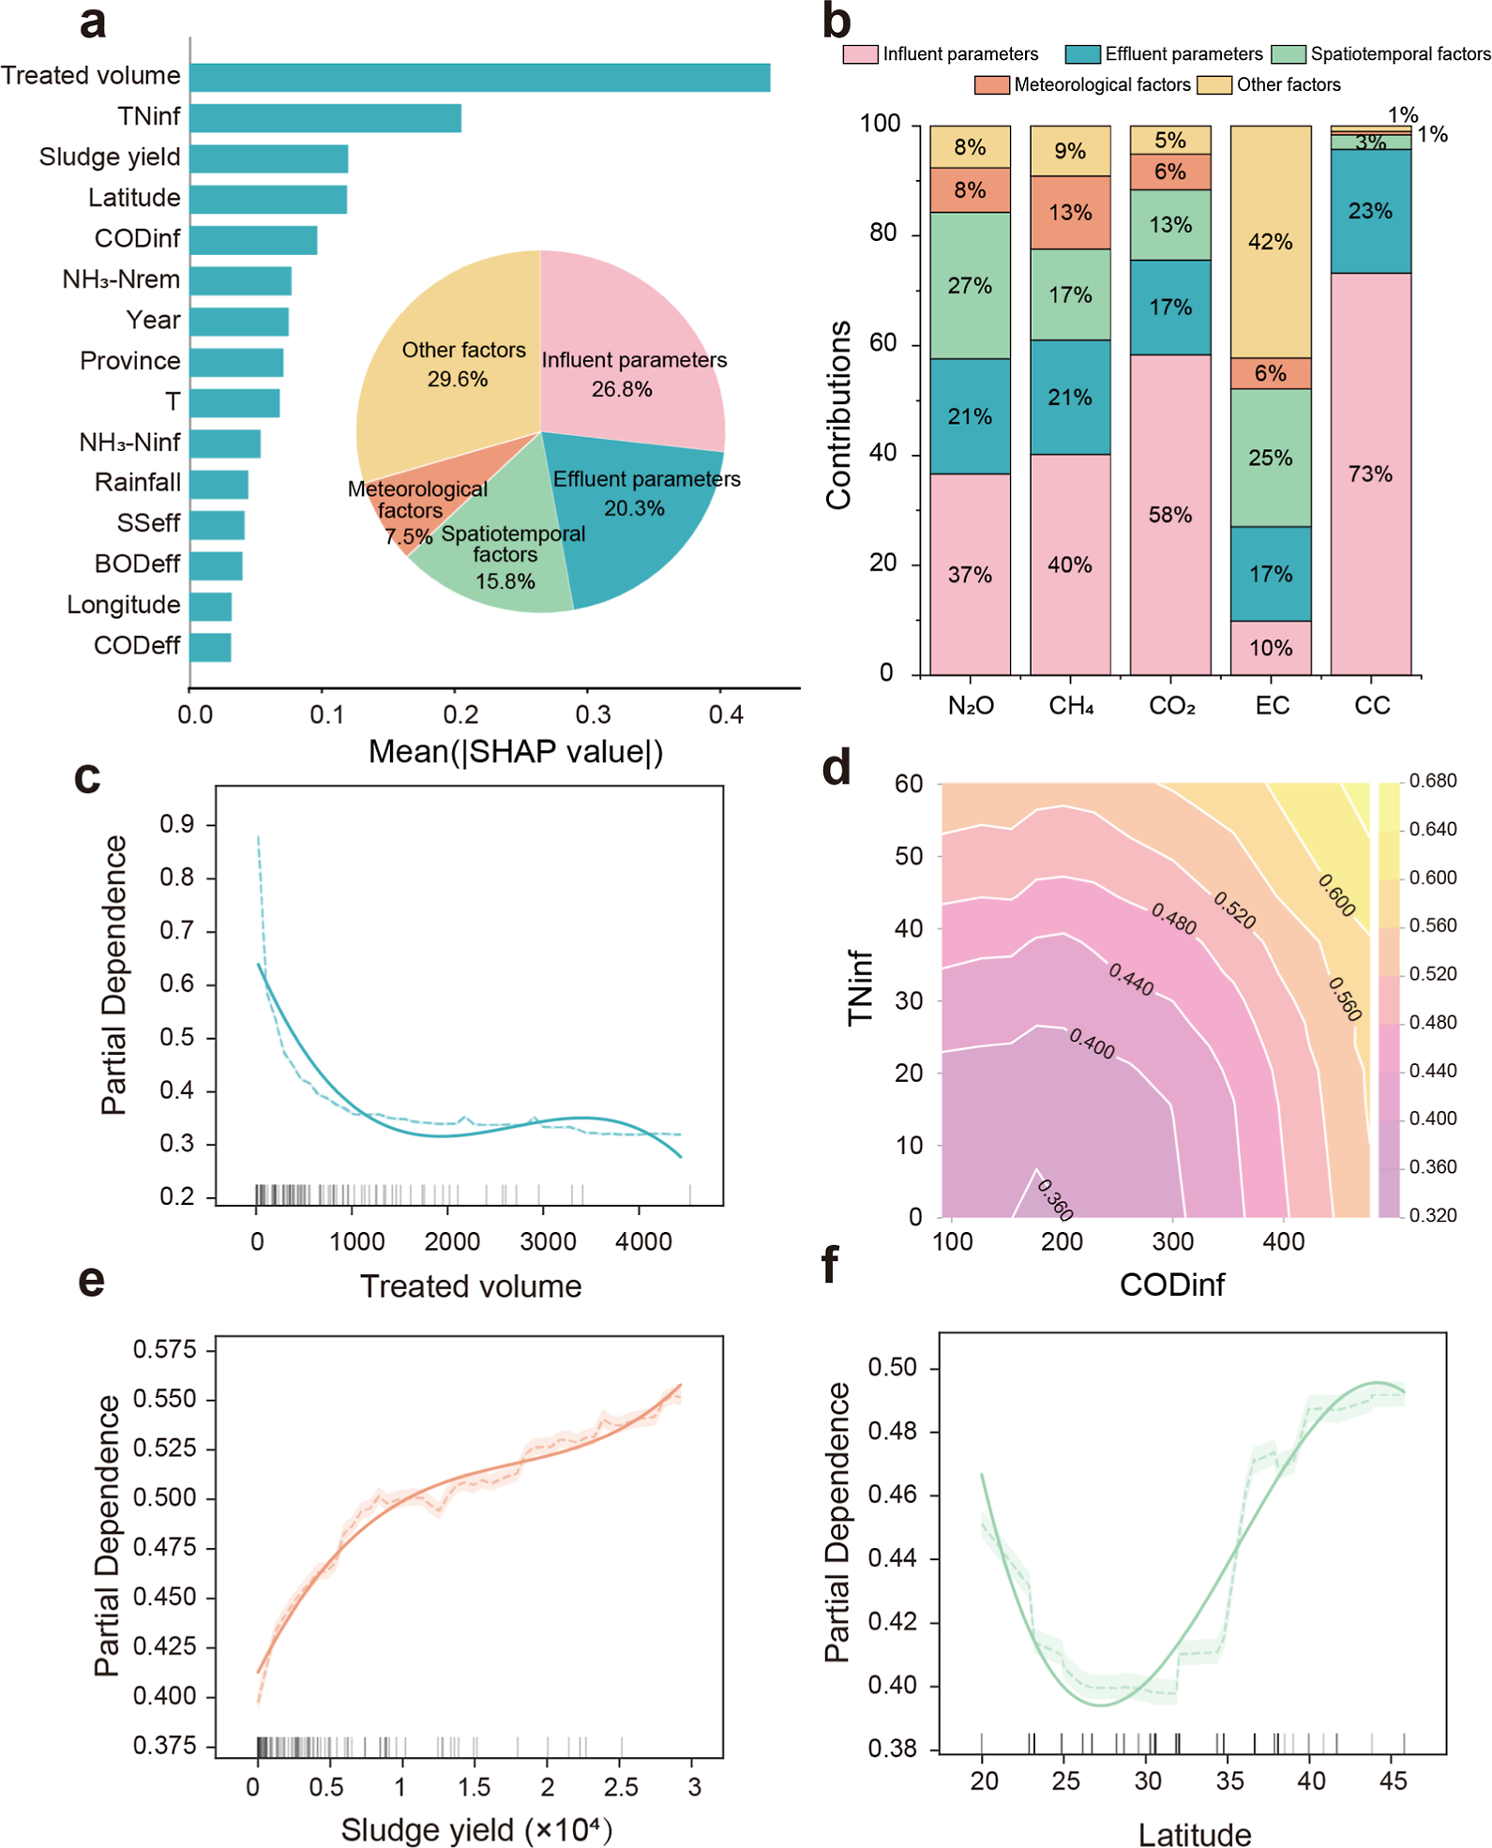
图3 国家模型的预测变量重要性及偏依赖关系：处理水量、进水TN与COD、污泥产量和纬度。（原文图，中文说明）

3.3 关键预测变量与减排路径

关键变量
国家总量模型显示，进水水质、处理绩效、出水水质和处理规模等运行因素合计贡献76.7%。处理水量贡献23.24%，进水TN为10.9%，污泥产量6.35%，纬度6.31%，进水COD为5.12%。在排放因子不确定性分析中，这五个变量进入关键变量集合的频率为76%—100%。范围1和范围3主要受水质变量影响，范围2则主要受处理水量影响。

负荷缓冲
处理水量增加与单位水量预测排放下降相关，反映固定能耗被更大水量分摊的规模效应。当年处理量超过1000万—2000万m³后，排放曲线明显下降并趋于稳定。二维偏依赖图显示，进水COD为100—300 mg/L、进水TN为0—25 mg/L时，预测排放均值由0.83降至0.36 kg CO₂-e/m³。N₂O与进水TN近似线性增加。污水厂难以直接控制进水组成，但调节池、合流制溢流调蓄等措施可以削弱极端水量和水质负荷。

污泥因素
污泥产量与预测排放呈正相关。高污泥量通常意味着更高有机物和营养盐负荷，同时增加能源需求和间接排放。作者建议提高曝气效率、推进污泥减量和厌氧消化，以降低相关间接排放。

工艺构型
由于共线性，工艺类型未直接作为主要模型输入，但聚类和箱线图仍表明其与排放强度有关。高污染、高排放组平均为1.08 kg CO₂-e/m³，其余三组依次约为0.50、0.43和0.39 kg CO₂-e/m³。SBR平均排放最高，为0.73±0.39 kg CO₂-e/m³，可能与周期运行导致的瞬态N₂O释放和曝气启动损失有关；传统活性污泥和A²/O分别约为0.48±0.36和0.47±0.30 kg CO₂-e/m³；氧化沟最低，约0.43±0.29 kg CO₂-e/m³。需要注意，这些结果为统计关联，不能单凭箱线图证明工艺的因果优劣。

纬度和空间路径
纬度既是直接变量，也是通过进水COD和TN影响排放的中介变量。结构方程模型拟合指标为CFI=0.984、GFI=0.993、RMSEA=0.075。纬度总效应为0.216，其中直接效应0.111，经COD和TN的间接效应分别为0.056和0.049，均达到统计显著。25°—30°N亚热带地区预测排放相对较低，但纬度本身不可操作，更适合用于空间分层和区域适配。
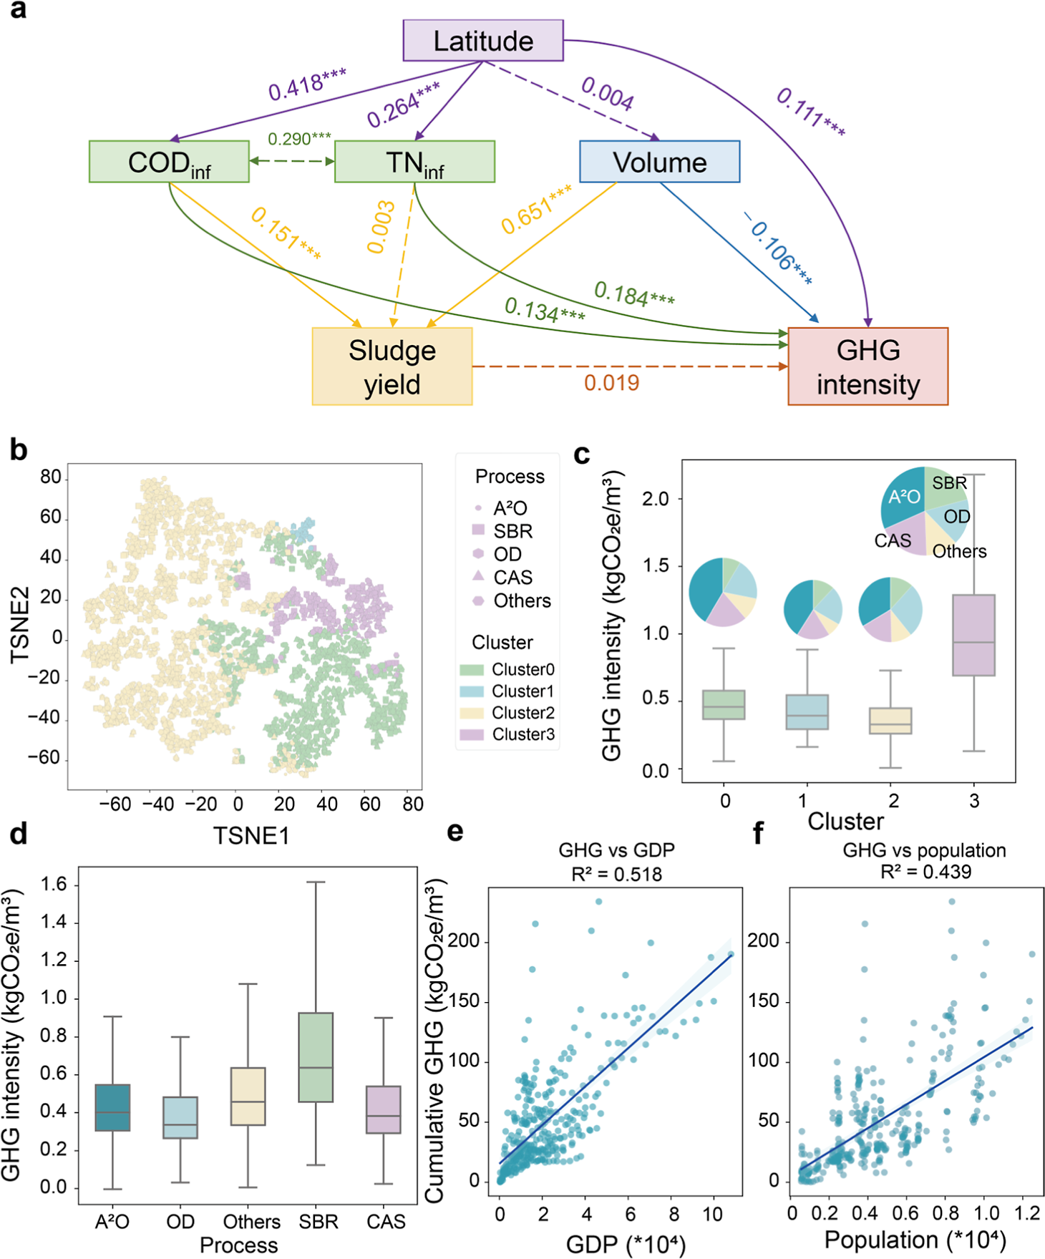
图4 纬度、工艺、人口和GDP对排放的影响：结构方程模型、工艺聚类及社会经济关联。（原文图，中文说明）

3.4 空间异质性指数与城市发展
GDP和人口与累计排放的线性回归R²分别为0.518和0.439，说明污水处理系统随城市经济和人口共同演化。五类排放中，N₂O和电耗的省际异质性最强，GHG_SHI中位数分别为0.99和0.86；CO₂和药剂最同质，中位数分别为0.24和0.16。宁夏和上海的N₂O指数较低，表明排放模式较一致；福建、江西和广东较高，反映厂间技术和运行管理差异。广东虽样本最多，Bootstrap置信区间仍较窄，因此其高异质性并非简单由估计噪声导致。
气候方面，日照时数与N₂O异质性负相关，降雨和相对湿度与其正相关。水资源方面，人均用水量和水资源量与药剂排放异质性呈正相关，总生活用水量与电耗异质性关系最强。社会经济方面，水设施建设用地面积通常与异质性正相关，人口和GDP与电耗异质性正相关。环境风险方面，突发环境事件与CO₂异质性相关，生活垃圾收集量与CH₄和电耗异质性相关。
作者据此认为，污水厂排放的省内同质或异质特征不仅是环境过程的产物，还可能诊断地区基础设施布局、运行管理和社会经济系统差异。将污水处理纳入城市物质—能源代谢网络，有助于评估区域低碳转型。这里仍应强调：这些分析主要是省级相关关系，不应直接解释为城市指标导致排放变化的因果证据。
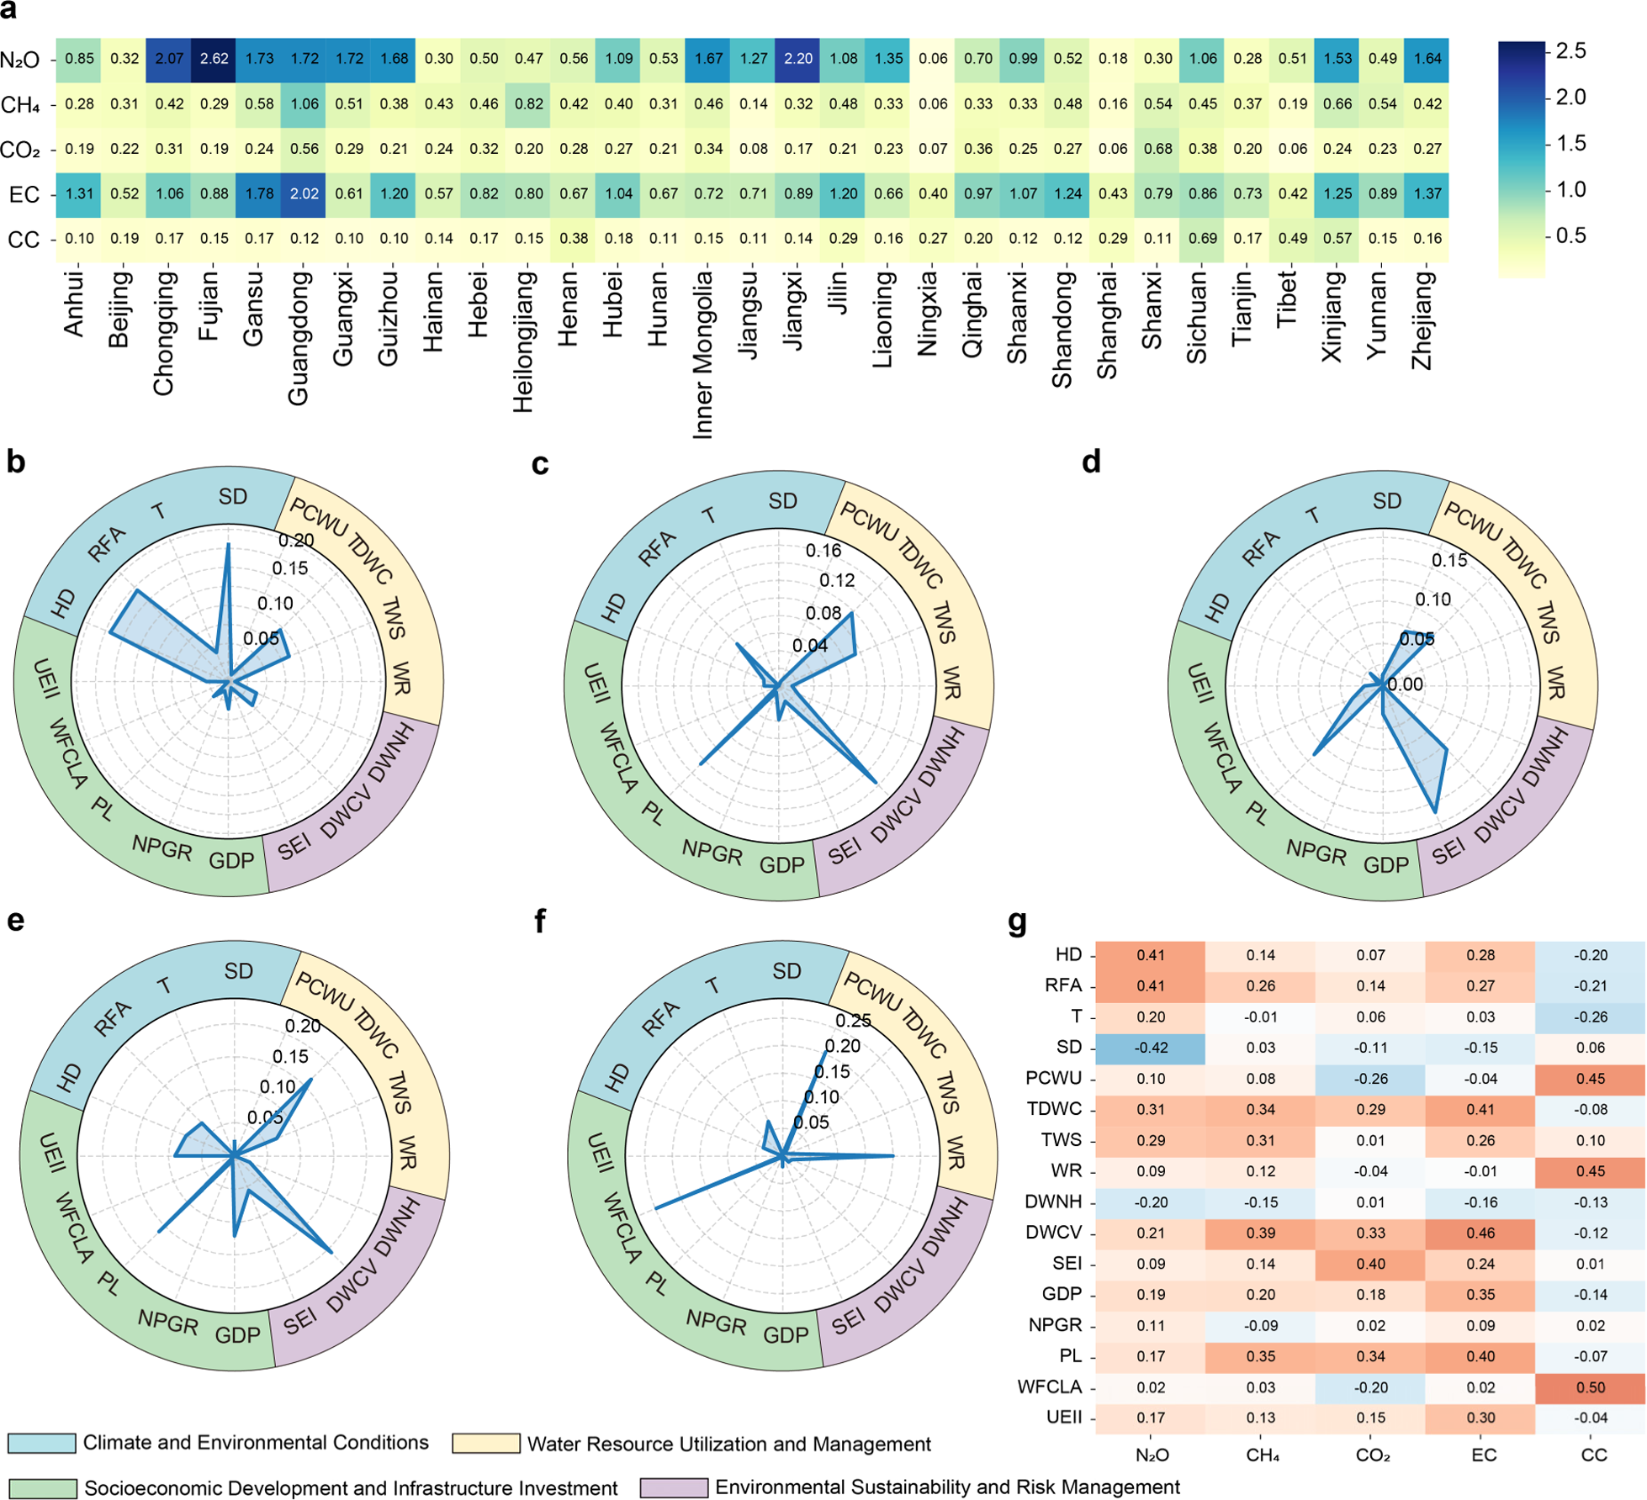
图5 省级GHG_SHI及其与气候、水资源、环境管理、社会经济和基础设施指标的关系。（原文图，中文说明）

3.5 面向2060年的情景分析
国家总量模型预测2060年单位水量排放强度为0.565 kg CO₂-e/m³。低强度情景采用温和优化：进水COD 200—250 mg/L、TN 15—25 mg/L、污泥量降低约5%、水量增加约5%；中等情景采用更严格的源头控制：COD 100—200 mg/L、TN 0—20 mg/L、污泥量降低约25%；高强度情景则模拟模型引导下的理想化深度优化。COD和TN主要受上游流域过程控制，污水厂难以直接调节；污泥量和处理能力则部分可控，但需要在成本、工艺约束和出水水质之间权衡。
低、中、高三类情景下，排放强度分别降至0.514、0.506和0.371 kg CO₂-e/m³。温和控制也可带来约9.6%—10.4%的减排；理想高强度情景可降低约34%的排放强度，总排放下降约10.8%，达到22.4 Mt CO₂-e。电耗和N₂O仍是主要贡献者。上述结果属于模型敏感性情景，而不是已经验证的运行控制效果。

3.6 跨省迁移与政策
迁移矩阵呈明显不对称。N₂O高迁移性省份包括上海、山西、宁夏和山东；电耗高迁移性省份包括天津、江苏、辽宁和内蒙古。作者据此归纳出标准化沿海地区、工程稳定型北方工业带和西部生态脆弱地区适应型系统三类技术生态。高迁移性省级模型的不确定性低于国家模型，说明在相似技术与管理条件下开展跨区域经验转移具有潜力。政策上可在高迁移集群内部协同部署低碳技术，并构建跨省技术支持和碳市场机制。
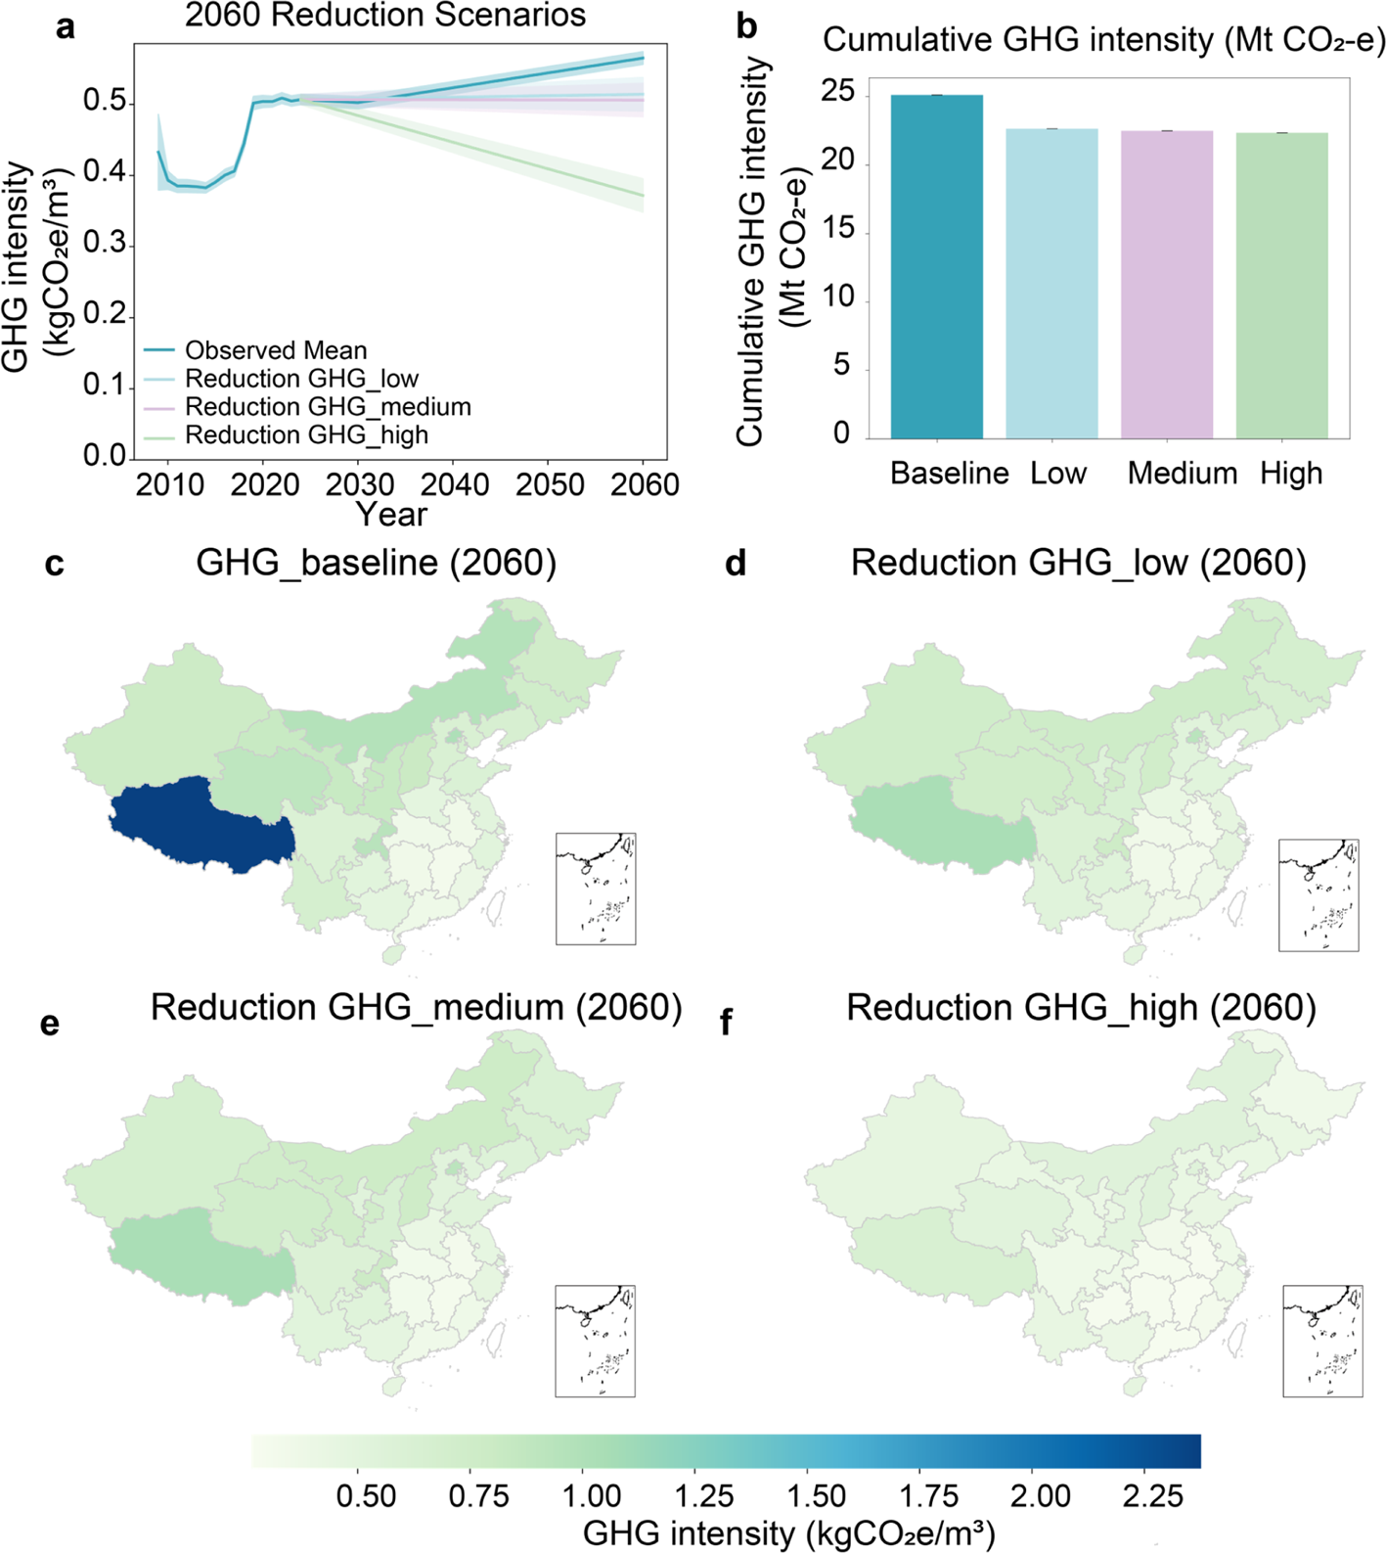
图6 WaterMAP面向2060年的探索性敏感性分析：基线与不同控制强度下的排放趋势和组成。（原文图，中文说明）

4 环境意义与作者结论
WaterMAP把污水厂排放因子清单与多尺度机器学习结合，形成国家总量、排放类型和省级三层模型。国家总量模型R²为0.60、RMSE为0.19 kg CO₂-e/m³；国家分类型模型R²从N₂O的0.54到药剂排放的0.99不等。留一年、留一省和外部样本验证用于检验对未知年份、地区和污水厂的泛化能力。除N₂O外，药剂、CO₂和电耗保持较好的时间泛化；基于同类排放因子标签的外部数据中，总排放MAPE为12.6%。留一省结果则显示国家模型跨省泛化有限，从而支持省级模型和迁移学习的必要性。
与以往主要报告全国清单的研究相比，本文增加了多因素非线性预测和不确定性评价；与针对单厂、单工艺或单一排放源的机器学习研究相比，WaterMAP覆盖范围1—3并提供多尺度输出。模型识别的处理水量、进水TN、进水COD、纬度和工艺信息，可用于新建或改造污水厂的路径筛选。未来的实时控制还可引入DO等可操作变量、在线传感器、自动控制和大语言模型。
作者指出三项主要局限：第一，框架使用中国污水厂和排放因子标签开发，推广到其他国家、工艺或实测排放场景时必须重新校准和验证；第二，排放因子清单中的假设、区域偏差和工艺不确定性会被机器学习继承甚至复制，因此必须用现场温室气体实测和本地排放因子进行校准；第三，未来可将WaterMAP识别的驱动因素与ASM、成本—效益、多目标优化以及资源回收技术耦合，推动污水厂由处理单元转向资源回收设施。

5 研究解读与评价

5.1 文章真正做了什么
文章不是用传感器直接预测真实N₂O或CH₄，而是先用排放因子和活动数据计算标签，再用机器学习学习这些标签在不同污水厂、年份和省份之间的规律。其价值主要在宏观筛查、区域比较、缺失年份重建、情景估算和政策优先级识别。

5.2 主要贡献
贡献 | 解释
多尺度框架 | 同一研究中分别优化国家总量、排放类型和省级模型，避免简单聚合或拆分。
覆盖范围较全 | 同时覆盖范围1、范围2和运行期范围3的主要来源。
较完整的验证 | 包含交叉验证、排放因子扰动、消融、留一年、留一省和外部样本。
空间异质性 | 将模型残差标准化为GHG_SHI，并尝试连接城市发展与治理差异。
政策情景 | 把关键变量敏感区间用于构建2060年探索性减排情景。
表2 本文的主要贡献

5.3 关键局限
局限 | 含义
标签并非实测 | 模型精度代表对排放因子公式结果的拟合能力，不等于对真实逸散排放的精度。
潜在标签泄漏 | 部分输入与标签使用相同活动数据或派生变量，高R²可能包含公式映射成分；消融虽有所缓解，但不能完全消除。
空间验证仍有限 | 国家模型在未见省份上的泛化下降，说明地区差异不能靠单一全国模型完全解决。
情景不是控制试验 | 2060结果是敏感性分析，不是现场实施后得到的因果减排量。
可操作变量不足 | 处理水量、纬度、进水COD和TN多为不可控或弱可控变量，尚不能直接形成实时控制策略。
GHG_SHI解释需谨慎 | 指数本质上来自标准化预测误差，既可能反映真实厂间差异，也可能受到样本、测量和模型设定影响。
表3 阅读和复用WaterMAP时需要注意的局限

5.4 对双厂多年数据研究的启示
双厂3—4年的日运行数据不宜简单复制WaterMAP的“排放因子标签＋算法比较”。更有价值的做法，是利用WaterMAP未覆盖的厂级动态信息，研究负荷、水温、药耗、MLSS、设备状态和出水水质之间的时间滞后、冲击恢复和跨厂迁移。
建议把能源强度、药耗、干污泥产率、出水TN/氨氮超标风险分别作为可观测结果，再统一核算运行碳排放，避免直接用当天电耗和药耗去预测由同一变量计算出的当天碳排标签。验证应采用滚动时间切分、最后一年留出以及“厂A训练—厂B测试”的双向外部验证。
如果能够增加四季N₂O和CH₄现场监测，可用实测结果校准厂级动态排放因子，并形成“历史运行数据＋短期高频气体实测＋机理约束”的混合模型。这将直接回应WaterMAP作者提出的核心未来方向。

6 缩写表
缩写 | 英文 | 中文
GHG | Greenhouse gas | 温室气体
WWTP | Wastewater treatment plant | 污水处理厂
EF | Emission factor | 排放因子
ML | Machine learning | 机器学习
DL | Deep learning | 深度学习
EC | Electricity consumption-related emission | 电耗相关排放
CC | Chemical consumption-related emission | 药剂消耗相关排放
SHAP | SHapley Additive exPlanations | 特征贡献解释方法
PDP | Partial dependence plot | 偏依赖图
SEM | Structural equation modeling | 结构方程模型
GHG_SHI | GHG spatial heterogeneity index | 温室气体空间异质性指数
LOYO | Leave-one-year-out | 留一年验证
LOPO | Leave-one-province-out | 留一省验证
RMSE | Root mean square error | 均方根误差
MAPE | Mean absolute percentage error | 平均绝对百分比误差
IQR | Interquartile range | 四分位距
ASM | Activated sludge model | 活性污泥模型
表4 文中主要缩写

7 支持信息、作者与致谢
支持信息可在ACS论文页面获得，内容包括数据收集和预处理、WaterMAP模型开发和评价、超参数优化、工艺重建、排放因子清单、SHAP/PDP/SEM/VIF解释、不确定性、泛化和迁移学习。
通讯作者：Shen Qu（北京理工大学能源与环境政策研究中心，squ@bit.edu.cn）；Gang Guo（华中科技大学环境科学与工程学院，ceguogang@hust.edu.cn）。作者声明不存在竞争性经济利益。
研究得到国家自然科学基金、湖北省重点研发计划、国家杰出青年科学基金和国家重点研发计划等项目支持。

8 参考文献（按原文保留英文）
(1) Meng, J.; Zhao, W.; Li, J.; Ma, S.; Wu, X.; Guo, S.; Zhang, X. Technologies and gaps in deep decarbonization of hard-to-abate industrial sectors. Nat. Rev. Clean Technol. 2025, 1, 578−595.
(2) El Abbadi, S. H.; Feng, J.; Hodson, A. R.; Amouamouha, M.; Busse, M. M.; Polcuch, C.; Zhou, P.; Macknick, J.; Guest, J. S.; Stokes- Draut, J. R.; Dunn, J. B. Benchmarking greenhouse gas emissions from US wastewater treatment for targeted reduction. Nat. Water 2025, 3, 1133−1143.
(3) Du, W.-J.; Lu, J.-Y.; Hu, Y.-R.; Xiao, J.; Yang, C.; Wu, J.; Huang, B.; Cui, S.; Wang, Y.; Li, W.-W. Spatiotemporal pattern of greenhouse gas emissions in China’s wastewater sector and pathways towards carbon neutrality. Nat. Water 2023, 1, 166−175.
(4) Song, C.; Zhu, J.-J.; Yuan, Z.; van Loosdrecht, M. C. M.; Ren, Z. J. Defining and achieving net-zero emissions in the wastewater sector. Nat. Water 2024, 2, 927−935.
(5) Gandiglio, M.; Lanzini, A.; Soto, A.; Leone, P.; Santarelli, M. Enhancing the Energy Efficiency of Wastewater Treatment Plants through Co-digestion and Fuel Cell Systems. Front. Environ. Sci. 2017, 5, 70.
(6) Song, C.; Zhu, J.-J.; Willis, J. L.; Moore, D. P.; Zondlo, M. A.; Ren, Z. J. Oversimplification and misestimation of nitrous oxide emissions from wastewater treatment plants. Nat. Sustain. 2024, 7, 1348−1358.
(7) Duan, H.; van den Akker, B.; Thwaites, B. J.; Peng, L.; Herman, C.; Pan, Y.; Ni, B.-J.; Watt, S.; Yuan, Z.; Ye, L. Mitigating nitrous oxide emissions at a full-scale wastewater treatment plant. Water Res. 2020, 185, 116196.
(8) Ni, B.-J.; Ruscalleda, M.; Pellicer-Nàcher, C.; Smets, B. F. Modeling Nitrous Oxide Production during Biological Nitrogen Removal via Nitrification and Denitrification: Extensions to the General ASM Models. Environ. Sci. Technol. 2011, 45, 7768−7776.
(9) Li, H.; You, L.; Du, H.; Yu, B.; Lu, L.; Zheng, B.; Zhang, Q.; He, K.; Ren, N. Methane and nitrous oxide emissions from municipal wastewater treatment plants in China: A plant-level and technology- specific study. Environ. Sci. Ecotechnology 2024, 20, 100345.
(10) Daelman, M. R. J.; van Voorthuizen, E. M.; van Dongen, U. G. J. M.; Volcke, E. I. P.; van Loosdrecht, M. C. M. Seasonal and diurnal variability of N2O emissions from a full-scale municipal wastewater treatment plant. Sci. Total Environ. 2015, 536, 1−11.
(11) Flores-Alsina, X.; Corominas, L.; Snip, L.; Vanrolleghem, P. A. Including greenhouse gas emissions during benchmarking of waste- water treatment plant control strategies. Water Res. 2011, 45, 4700− 4710.
(12) Tsybina, E.; Lebakula, V.; Zhang, F.; Hu, Q.; Laskey, K. B. Smart cities: the data to decisions process. Nat. Cities 2025, 2, 135− 143.
(13) Zhong, S.; Zhang, K.; Bagheri, M.; Burken, J. G.; Gu, A.; Li, B.; Ma, X.; Marrone, B. L.; Ren, Z. J.; Schrier, J.; Shi, W.; Tan, H.; Wang, T.; Wang, X.; Wong, B. M.; Xiao, X.; Yu, X.; Zhu, J.-J.; Zhang, H. Machine Learning: New Ideas and Tools in Environmental Science and Engineering. Environ. Sci. Technol. 2021, 55, 12741−12754.
(14) Jiang, J.; Xiang, X.; Zhou, Q.; Zhou, L.; Bi, X.; Khanal, S. K.; Wang, Z.; Chen, G.; Guo, G. Optimization of a Novel Engineered Ecosystem Integrating Carbon, Nitrogen, Phosphorus, and Sulfur Biotransformation for Saline Wastewater Treatment Using an Interpretable Machine Learning Approach. Environ. Sci. Technol. 2024, 58, 12989−12999.
(15) Huang, Y.; Xie, Y.; Wu, Y.; Meng, F.; He, C.; Zou, H.; Wang, X.; Shui, A.; Liu, S. Modeling Indirect Greenhouse Gas Emissions Sources from Urban Wastewater Treatment Plants: Integrating Machine Learning Models to Compensate for Sparse Parameters with Abundant Observations. Environ. Sci. Technol. 2023, 57, 19860− 19870.
(16) Xue, J.; Jiang, N.; Liang, S.; Pang, Q.; Yabe, T.; Ukkusuri, S. V.; Ma, J. Quantifying the spatial homogeneity of urban road networks via graph neural networks. Nat. Mach. Intell. 2022, 4, 246−257.
(17) Wang, D.; Ye, W.; Wu, G.; Li, R.; Guan, Y.; Zhang, W.; Wang, J.; Shan, Y.; Hubacek, K. Greenhouse gas emissions from municipal wastewater treatment facilities in China from 2006 to 2019. Sci. Data 2022, 9, 317.
(18) Zhang, L.; Tan, C.; Xie, Z.; Li, W.; Wu, R.; Li, G.; Li, X.; Zhang, C.; Xiong, W.; Liang, J. Bridging Microscopic Dynamics and Macroscopic Fate: A Molecular Dynamics-Machine Learning Approach for Predicting PFAS Solid−Liquid Distribution in Soils and Sediments. Environ. Sci. Technol. 2026, 60, 4298−4308.
(19) The Statistical Yearbook of China, https://www.stats.gov.cn/ sj/ndsj/ (accessed June 01, 2026).
(20) Report on the State of the Ecology and Environment, https:// english.mee.gov.cn/Resources/Reports/ (accessed June 01, 2026).
(21) The Ministry of Housing and Urban-Rural Development of China, https://www.mohurd.gov.cn/ (accessed June 01, 2026).
(22) Moore, D. P.; Li, N. P.; Song, C.; Zhu, J.-J.; Yi, H.; Tao, L.; McSpiritt, J.; Sevostianov, V. I.; Wendt, L. P.; Rojas-Robles, N. E.; Hopkins, F. M.; Ren, Z. J.; Zondlo, M. A. Comprehensive assessment of the contribution of wastewater treatment to urban greenhouse gas and ammonia emissions. Nat. Water 2025, 3, 1114−1124.
(23) von Borries, K.; Beckwith, K. V.; Goodman, J. M.; Chiu, W. A.; Jolliet, O.; Fantke, P. Uncertainty-aware machine learning to predict non-cancer human toxicity for the global chemicals market. Nat. Commun. 2026, 17, 647.
(24) Cullen, L.; Meng, F.; Lupton, R.; Cullen, J. M. Reducing uncertainties in greenhouse gas emissions from chemical production. Nat. Chem. Eng. 2024, 1, 311−322.
(25) Wang, J.; Shao, S.; Gao, Q.; Wang, B.; Zhang, Y. Mapping PFAS Exceedance Risk in China’s Surface Water: A Machine Learning Approach Informed by Source Distribution. Environ. Sci. Technol. 2026, 60, 13462−13472.
(26) Hubei Urban Planning and Design Institute. https://www. hbsghy.com/ (accessed June 01, 2026).
(27) Wang, R.; Zhang, S.; Chen, H.; He, Z.; Cao, G.; Wang, K.; Li, F.; Ren, N.; Xing, D.; Ho, S.-H. Enhancing Biochar-Based Nonradical Persulfate Activation Using Data-Driven Techniques. Environ. Sci. Technol. 2023, 57, 4050−4059.
(28) Shwartz-Ziv, R.; Armon, A. Tabular data: Deep learning is not all you need. Inf. Fusion 2022, 81, 84−90.
(29) Tong, Y.; Liao, X.; He, Y.; Cui, X.; Wishart, M.; Zhao, F.; Liao, Y.; Zhao, Y.; Lv, X.; Xie, J.; Liu, Y.; Chen, G.; Hou, L. a. Mitigating greenhouse gas emissions from municipal wastewater treatment in China. Environ. Sci. Ecotechnology 2024, 20, 100341.
(30) Huang, Y.; Meng, F.; Liu, S.; Sun, S.; Smith, K. China’s enhanced urban wastewater treatment increases greenhouse gas emissions and regional inequality. Water Res. 2023, 230, 119536.
(31) Xie, W.; Yu, Q.; Fang, W.; Zhang, X.; Geng, J.; Tang, J.; Jing, W.; Liu, M.; Ma, Z.; Yang, J.; Bi, J. Data-driven approaches linking wastewater and source estimation hazardous waste for environmental management. Nat. Commun. 2024, 15, 5432.
(32) Chen, H.; Covert, I. C.; Lundberg, S. M.; Lee, S.-I. Algorithms to estimate Shapley value feature attributions. Nat. Mach. Intell. 2023, 5, 590−601.
(33) Strubbe, L.; Keck, H.; Magyar, P. M.; Mohn, J.; Joss, A.; Froemelt, A. Activating specific N2O production pathways to understand emission dynamics in wastewater treatment. Water Res. 2026, 296, 125580.
(34) Yu, W.; Hao, X.; Wu, Y.; van Loosdrecht, M. C. M. An N2O emissions model featuring newly integrated abiotic pathways in nitrification. Water Res. 2026, 290, 125096.
(35) Sun, C.; Liu, Y.; Ciais, P.; Broquet, G.; Zheng, B.; Wang, H.; Chen, H. Measurement-based assessment reveals key drivers and mitigation potential of methane emissions from China’s wastewater treatment. Sci. Adv. 2026, 12, No. eaec0536.
(36) Reifsnyder, S.; Cecconi, F.; Rosso, D. Dynamic load shifting for the abatement of GHG emissions, power demand, energy use, and costs in metropolitan hybrid wastewater treatment systems. Water Res. 2021, 200, 117224.
(37) Shi, Y.; Pang, B.; Jia, Y.; Zheng, Z.; Quan, H.; Qi, P.; Hao, T.; Sun, L.; Lu, H. Enhancing nitrogen removal in low C/N wastewater via carbon resource recovery from biochar-mediated anaerobic digestion of discarded cefradine residues. Water Res. 2026, 288, 124641.
(38) He, C.; Sun, X.; Liu, S. Unveiling the synergy between pollutant reduction and GHG mitigation to support cross-media management in wastewater treatment. Water Res. 2025, 285, 124048.
(39) Zhang, G.; Cheng, Y.; Zhang, G.; Chen, Z.; Jiang, J.; Chen, H.; Liu, Z.; Chen, Y.; Dong, X.; Wang, Z.; Xie, P. Innovative Feature Engineering Driven by Chemical Category in Machine Learning for Optimizing the Prediction of Hydroxyl Radical Reaction Rate Constants. ACS ES&T Eng. 2025, 5, 1995−2006.
(40) Qu, S.; Hu, Y.; Wei, R.; Yu, K.; Liu, Z.; Zhou, Q.; Wang, C.; Zhang, L. Carbon Footprint Drivers in China’s Municipal Wastewater Treatment Plants and Mitigation Opportunities through Electricity and Chemical Efficiency. Engineering 2025, 50, 106−116.
(41) Li, W.-W.; Yu, H.-Q. Recasting China’s urban wastewater management standards. Nat. Sustain. 2025, 8, 6−8.
(42) Khan, A.; Anand, P.; Garshasbi, S.; Khatun, R.; Khorat, S.; Hamdi, R.; Niyogi, D.; Santamouris, M. Rooftop photovoltaic solar panels warm up and cool down cities. Nat. Cities 2024, 1, 780−790.
(43) Yu, X.; Wu, Y.; Meng, F.; Zhou, X.; Liu, S.; Huang, Y.; Wu, X. A review of graph and complex network theory in water distribution networks: Mathematical foundation, application and prospects. Water Res. 2024, 253, 121238.
(44) Guo, T.; Englehardt, J. D. Principles for scaling of distributed direct potable water reuse systems: A modeling study. Water Res. 2015, 75, 146−163.
(45) Alnouri, S. Y.; Linke, P.; El-Halwagi, M. A synthesis approach for industrial city water reuse networks considering central and distributed treatment systems. J. Cleaner Prod. 2015, 89, 231−250.
(46) Xu, J.; Xu, M.; Zhao, Y.; Wang, S.; Tao, M.; Wang, Y. Spatial- temporal distribution and evolutionary characteristics of water environment sudden pollution incidents in China from 2006 to 2018. Sci. Total Environ. 2021, 801, 149677.
(47) Zhou, X.; Yang, J.; Zhao, X.; Dong, Q.; Wang, X.; Wei, L.; Yang, S.-S.; Sun, H.; Ren, N.-Q.; Bai, S. Towards the carbon neutrality of sludge treatment and disposal in China: A nationwide analysis based on life cycle assessment and scenario discovery. Environ. Int. 2023, 174, 107927.
(48) Yan, X.; Qiu, D.; Zheng, S.; Cheng, K.; Han, Y.; Sun, J.; Su, X. Spatial and Temporal Distribution of Greenhouse Gas Emissions From Municipal Wastewater Treatment Plants in China From 2005 to 2014. Earth’s Future 2019, 7, 340−350.
(49) Harrou, F.; Cheng, T.; Sun, Y.; Leiknes, T.; Ghaffour, N. A Data-Driven Soft Sensor to Forecast Energy Consumption in Wastewater Treatment Plants: A Case Study. IEEE Sens. J. 2021, 21, 4908−4917.
(50) Xu, R.; Li, Y.; Luo, Y.; Fang, F.; Feng, Q.; Cao, J.; Luo, J. Prediction and Evaluation of Indirect Carbon Emission from Electrical Consumption in Multiple Full-Scale Wastewater Treatment Plants via Automated Machine Learning-Based Analysis. ACS ES&T Eng. 2023, 3, 360−372.
(51) Torregrossa, D.; Leopold, U.; Hernández-Sancho, F.; Hansen, J. Machine learning for energy cost modelling in wastewater treatment plants. J. Environ. Manage. 2018, 223, 1061−1067.
(52) Huang, R.; Wang, H.; Mąkinia, J.; Jin, S.; Zhou, Z.; Zhang, M.; Yu, C.; Xie, L. Optimizing the chemical removal of phosphorus for wastewater treatment: Insights from interpretable machine learning modeling with binary classification of elasticity and productivity. Resour., Conserv. Recycl. 2025, 215, 108147.
(53) Yokoyama, H.; Yamashita, T.; Kojima, Y.; Nakamura, K. Deep learning-based flocculation sensor for automatic control of flocculant dose in sludge dewatering processes during wastewater treatment. Water Res. 2024, 260, 121890.
(54) Yin, W.-X.; Chen, K.-H.; Lv, J.-Q.; Chen, J.-J.; Liu, S.; Song, Y.- P.; Zhao, Y.-W.; Huang, F.; Bao, H.-X.; Wang, H.-C.; Wang, A.-J.; Ren, N.-Q. Deciphering and Mitigating of Dynamic Greenhouse Gas Emission in Urban Drainage Systems with Knowledge-Infused Graph Neural Network. Environ. Sci. Technol. 2025, 59, 3592−3602.
(55) Khalil, M.; AlSayed, A.; Liu, Y.; Vanrolleghem, P. A. Machine learning for modeling N2O emissions from wastewater treatment plants: Aligning model performance, complexity, and interpretability. Water Res. 2023, 245, 120667.
(56) Li, K.; Duan, H.; Liu, L.; Qiu, R.; van den Akker, B.; Ni, B.-J.; Chen, T.; Yin, H.; Yuan, Z.; Ye, L. An Integrated First Principal and Deep Learning Approach for Modeling Nitrous Oxide Emissions from Wastewater Treatment Plants. Environ. Sci. Technol. 2022, 56, 2816− 2826.
(57) Yin, W.-X.; Lv, J.-Q.; Liu, S.; Chen, J.-J.; Wei, J.; Ding, C.; Yuan, Y.; Bao, H.-X.; Wang, H.-C.; Wang, A.-J. Microbial-Guided prediction of methane and sulfide production in Sewers: Integrating mechanistic models with Machine learning. Bioresour. Technol. 2025, 415, 131640.
(58) Lancioni, N.; Szelag, B.; Sgroi, M.; Barbusiński, K.; Fatone, F.; Eusebi, A. L. Novel extended hybrid tool for real time control and practically support decisions to reduce GHG emissions in full scale wastewater treatment plants. J. Environ. Manage. 2024, 365, 121502.
(59) Song, C.; Ponder, D.; Peng, W.; Ren, Z. J. Discrepancies in national inventories reveal a large emissions gap in the wastewater sector. Nat. Clim. Change 2026, 16, 313−321.
(60) Zheng, M.; Hu, Z.; Liu, T.; Sperandio, M.; Volcke, E. I. P.; Wang, Z.; Hao, X.; Duan, H.; Vlaeminck, S. E.; Xu, K.; Zuo, Z.; Guo, J.; Huang, X.; Daigger, G. T.; Verstraete, W.; van Loosdrecht, M. C. M.; Yuan, Z. Pathways to advanced resource recovery from sewage. Nat. Sustain. 2024, 7, 1395−1404.

